ИНФОРМАЦИОННОЕ СООБЩЕНИЕ О НЕОБХОДИМОСТИ ДОБРОВОЛЬНОГО ДЕМОНТАЖА ВЫЯВЛЕННОГО САМОВОЛЬНО УСТАНОВЛЕННОГО ОБЪЕКТА ДВИЖИМОГО ИМУЩЕСТВА
"12" августа 2024 года г. Ульяновск

Выдано
Владелец неизвестен__________________________________________________________________________
(данные лица, самовольно установившего нестационарный объект: Ф.И.О. - для гражданина; наименование, адрес - для юридического лица)
в отношении самовольно установленного объекта движимого имущества со следующими характеристиками:
нестационарный самовольный объект (сарай) _
расположенный по адресу: г. Ульяновск, п. Пригородный, ул. Тепличная, дом № 5а_____________________

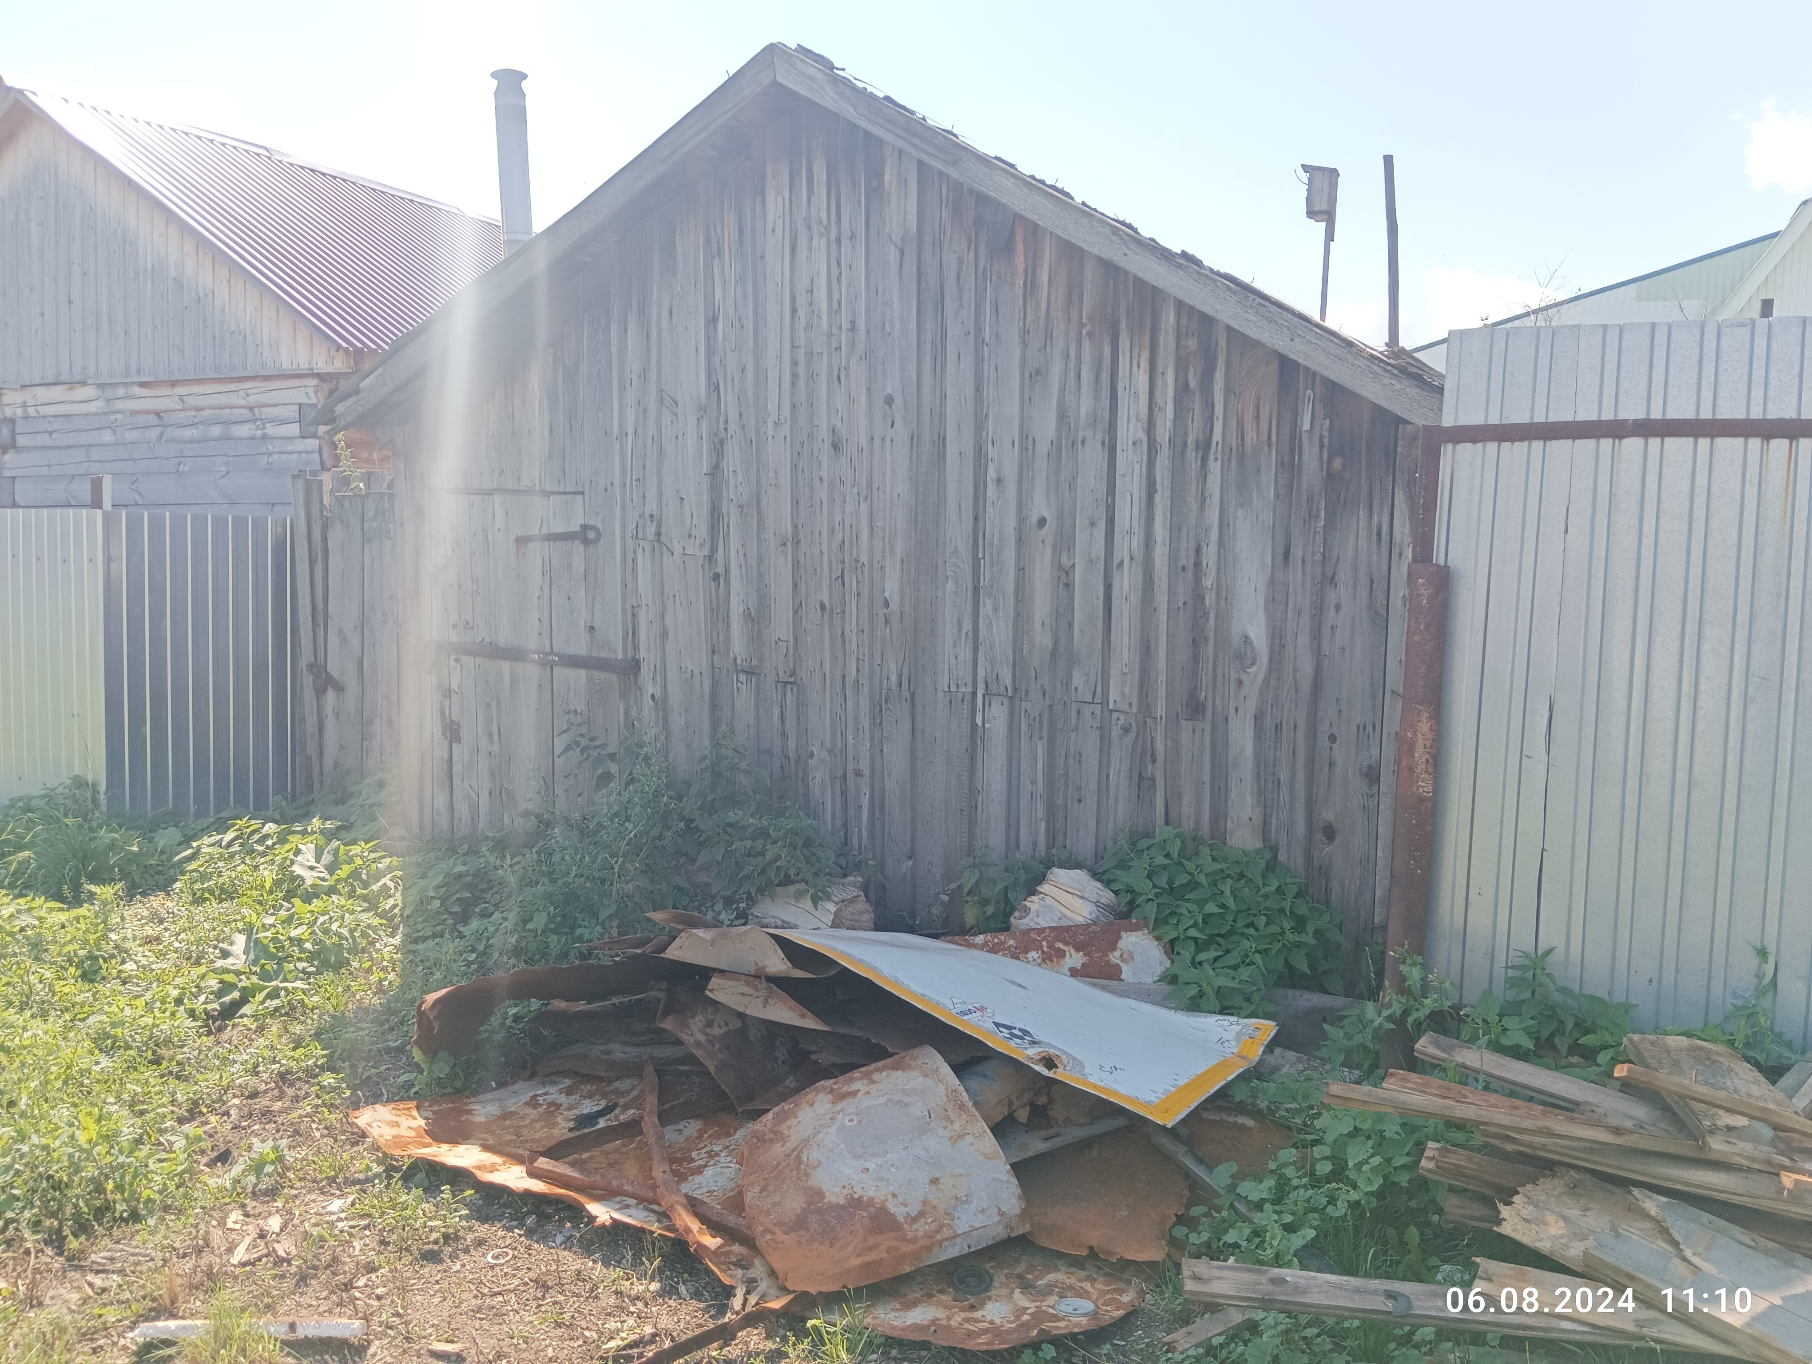

В течение 10 (десяти) рабочих дней опубликования информационного сообщения в газете «Ульяновск сегодня» необходимо за счёт собственных сил и средств демонтировать самовольно установленный объект движимого имущества и восстановить благоустройство территории на которой был установлен объект в соответствии с требованиями Правил благоустройства территорий поселений (городских округов) Ульяновской области.
В случае непринятия мер в указанный срок, в соответствии с законодательством объект будет демонтирован и вывезен в принудительном порядке. Информационное сообщение будет размещено на сайте администрации города Ульяновска и в газете «Ульяновск сегодня».
Тел. 41-08-42

